Android : Création des Listes avec des Images

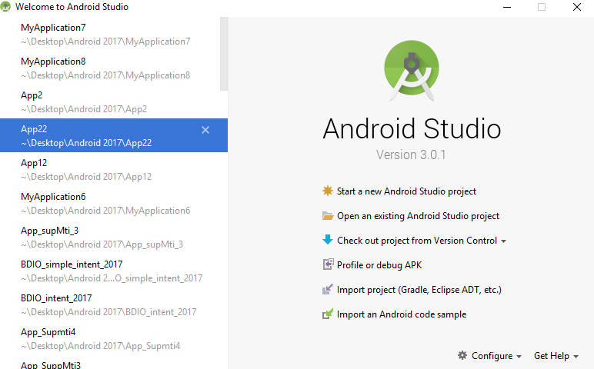
Pour travailler cet atelier, nous avons besoin à créer une seule activité avec un seule fichier java et deux fichiers XML. Pour la démonstration, nous allons créer une application nommée App_Liste_img :
App_Liste_img
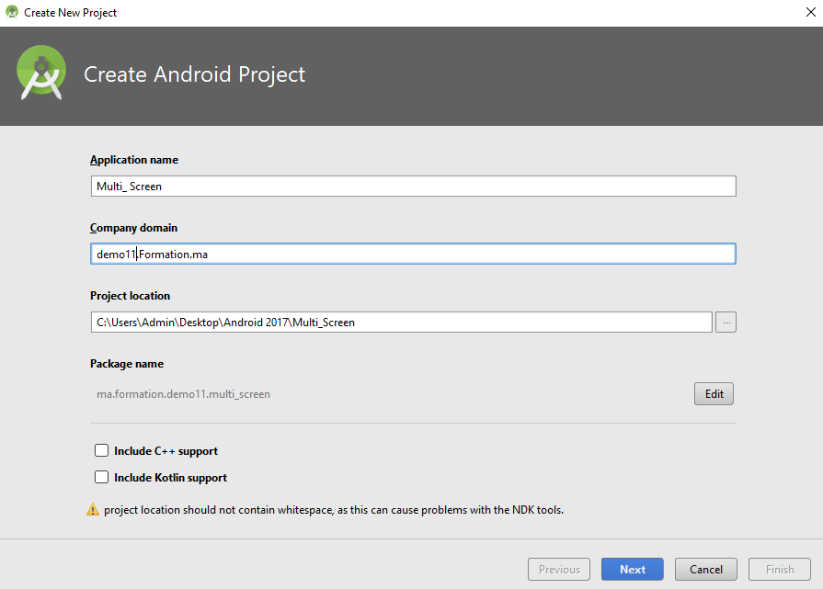
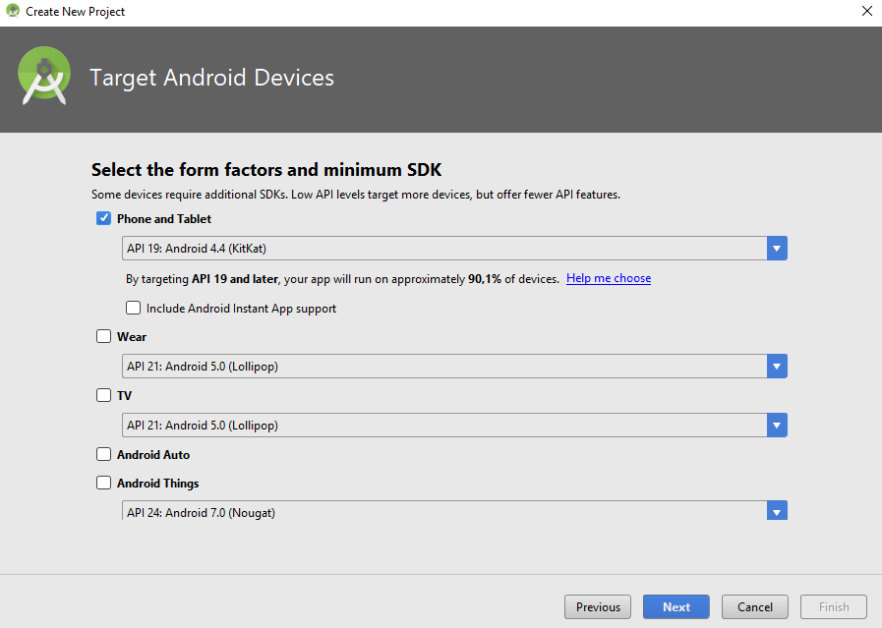
Par la suite, cliquez sur Next et choisissez le type de l’application Phone and Tablet version qui vous convient, puis cliquez sur Next.
Sélectionnez Empty Aticvity , puis Next.
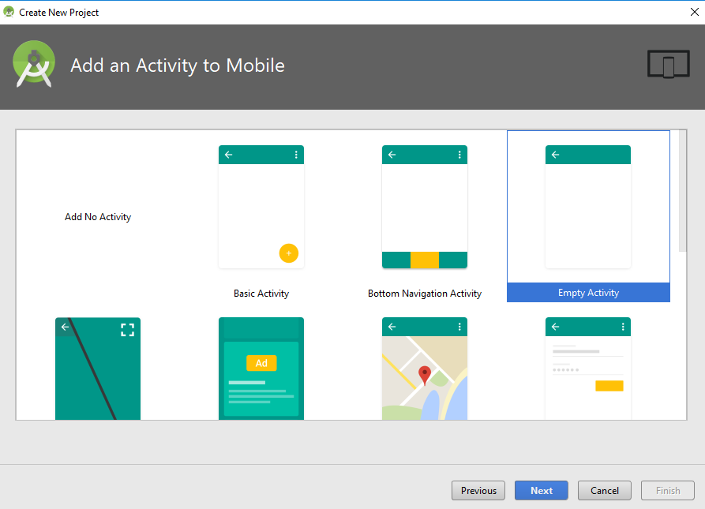
Acceptez les valeurs par défaut pour le fichier Java et le fichier Layout, puis sur Finish.
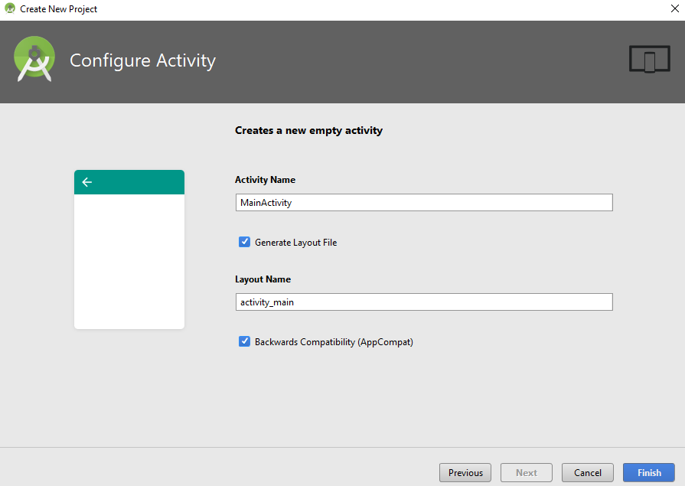

Placez ListView dans le fichier activity_main.
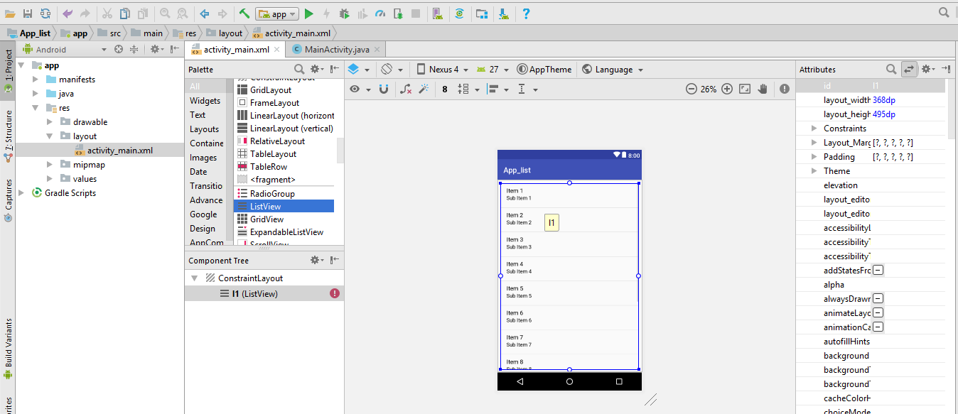
Id de la ListView : l1
en plus le fichier de l’interface principale, nous proposons un autre ficher XML pour personnaliser la liste
layout_list.xml
abcdef

Abcdef
Texte
Image

activity_main.xml
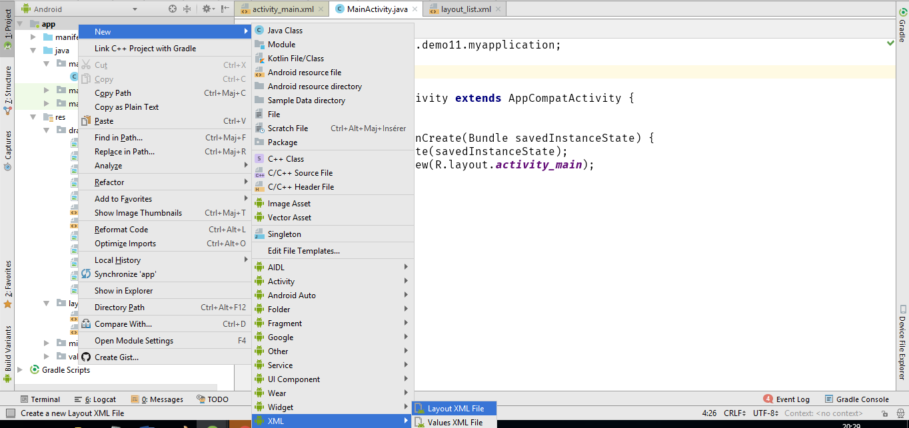

layout_list.xml
layout_list

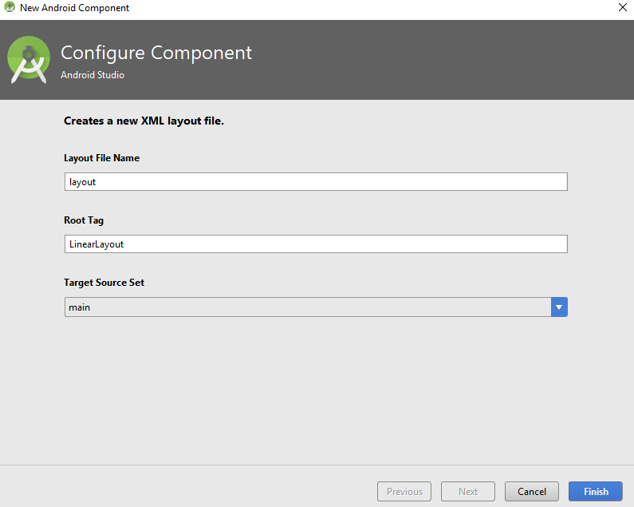
<?xml version="1.0" encoding="utf-8"?>
<LinearLayout xmlns:android="http://schemas.android.com/apk/res/android"
android:layout_width="match_parent"
android:layout_height="match_parent"
android:orientation="horizontal" >
<ImageView
android:id="@+id/flag"
android:layout_width="200dp"
android:layout_height="150dp"
android:paddingBottom="10dp"
android:paddingRight="10dp"
android:paddingTop="10dp" />
<LinearLayout
android:layout_width="match_parent"
android:layout_height="match_parent"
android:orientation="vertical" >
<TextView
android:id="@+id/txt"
android:layout_width="wrap_content"
android:layout_height="wrap_content"
android:textSize="15dp" />
</LinearLayout>
</LinearLayout>

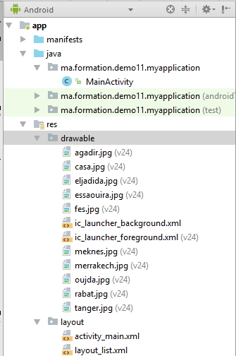
Par la suite, nous importons les images nécessaires pour l’application dans le sous-répertoire res>drawable

Nous proposons par la suite le fichier java pour remplir et manipuler la liste :

MainActivity.java
package ma.formation.demo11.myapplication;
import android.support.v7.app.AppCompatActivity;
import android.os.Bundle;
import android.widget.ListView;
import android.widget.SimpleAdapter;
import java.util.ArrayList;
import java.util.HashMap;
import java.util.List;
public class MainActivity extends AppCompatActivity {
// Tableau des noms des villes
String[] ville = new String[] {
"agadir", "casa","eljadida",
"essaouira","fes","meknes",
"merrakech","oujda","tanger"
};
// Tableau des images des villes
int[] img= new int[]{
R.drawable.agadir,
R.drawable.casa,
R.drawable.eljadida,
R.drawable.essaouira,
R.drawable.fes,
R.drawable.meknes,
R.drawable.merrakech,
R.drawable.oujda,
R.drawable.tanger
};
/** Called when the activity is first created. */
@Override
public void onCreate(Bundle savedInstanceState) {
super.onCreate(savedInstanceState);
setContentView(R.layout.activity_main);
// Each row in the list stores country name, currency and flag
List<HashMap<String,String>> aList = new ArrayList<HashMap<String,String>>();
for(int i=0;i<9;i++){
HashMap<String, String> hm = new HashMap<String,String>();
hm.put("txt", "Ville : " + ville[i]);
// hm.put("cur","Position : " + position[i]);
hm.put("flag", Integer.toString(img[i]) );
aList.add(hm);
}
// Keys used in Hashmap
String[] from = { "flag","txt"};
// Ids of views in listview_layout
int[] to = { R.id.flag,R.id.txt};
// Instantiating an adapter to store each items
SimpleAdapter adapter = new SimpleAdapter(getBaseContext(), aList, R.layout.layout_list, from, to);
// Getting a reference to listview of main.xml layout file
ListView listView = ( ListView ) findViewById(R.id.l1);
// Setting the adapter to the listView
listView.setAdapter(adapter);
}
}

Voilà, notre application est achevée, il nous reste à voir les fruits de notre travail par son exécution sur l’émulateur.
S’il vous reste le temps, programmez Grid et Spinner avec les mêmes paramètres.

Voilà, notre application est achevée, il nous reste à voir les fruits de notre travail par son exécution sur l’émulateur.
S’il vous reste le temps, programmez Grid et Spinner avec les mêmes paramètres.

Voilà, notre application est achevée, il nous reste à voir les fruits de notre travail sur l’émulateur.
S’il vous reste le temps, programmez Grid et Spinner avec les mêmes paramètres.

